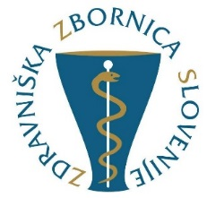

Ohranimo v zdravstvu, kar je dobrega, in
naredimo nujne spremembe!

Spoštovani pacienti!

- Vlada RS v enem letu, razen dragih analiz, ni pripravila nobenega osnutka celovite zdravstvene reforme, ki je nujna in dolgo pričakovana.

- Vlada RS je ignorantska do pobud in predlogov s strani zdravništva, ki je odgovorni nosilec zdravstvene dejavnosti.

- Predlagane spremembe Zakona o zdravstveni dejavnosti spreminjajo le poglavje o koncesijah, ki je eno manj problematičnih, in postavljajo pod vprašaj obstoj koncesijskih ordinacij.
- Predlog novele Zakona o zdravstveni dejavnosti je v nasprotju z Ustavo RS in pravnim redom Evropske unije.

- S celovito reformo slovenskega zdravstva pojdimo naproti razviti Evropi in medicini, dostopni vsem.

- Uporabnike storitev pri koncesionarjih prosimo za aktivno izraženo podporo pri ohranitvi našega dela v današnji obliki.

- Če vam ni vseeno, se prosimo podpišite pod besedilo, ki vam je na voljo v ordinaciji.

Hvala lepa za podporo in dosedanje zaupanje, ki ga bomo vedno skušali opravičiti.

Strokovno združenje zasebnih Zdravniška zbornica Slovenije
zdravnikov in zobozdravnikov Slovenije

